Domáca úloha pre 1.roč. od 27.4.do 1.5.2020

Sjl čítanie:
Vyvodenie hlásky a písmena P. Zaradiť P medzi ostatné hlásky.- str.23,24

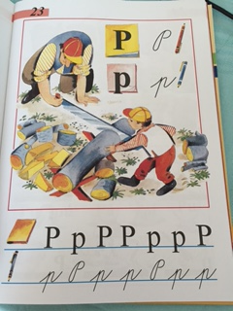

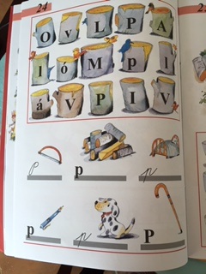
Vyvodenie otvorenách a zatvorených slabík. Nemýliť si otvorené a zatvorené-str.25,26,27
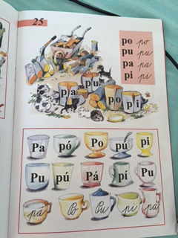

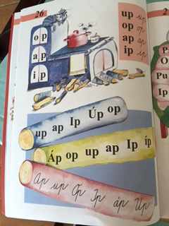

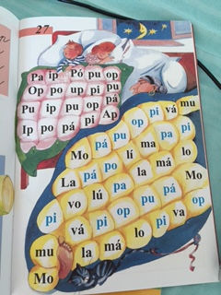
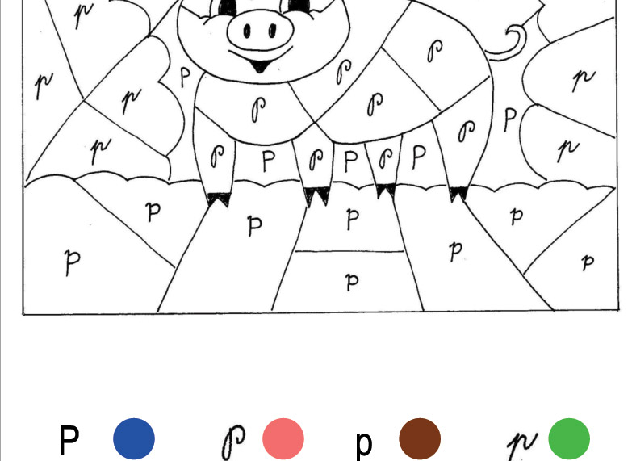

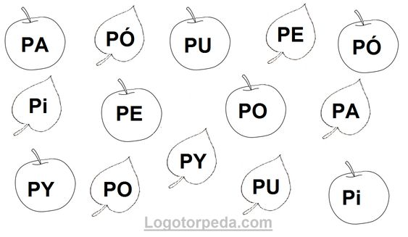

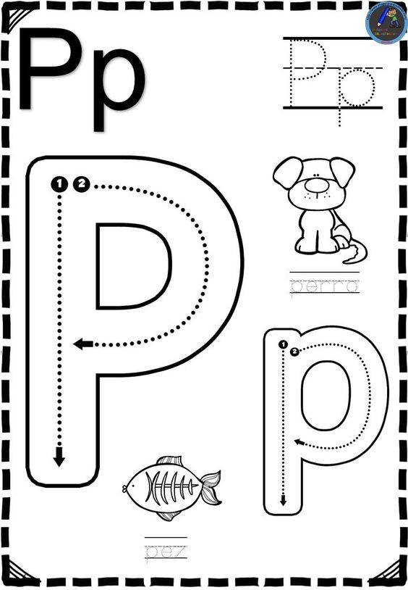
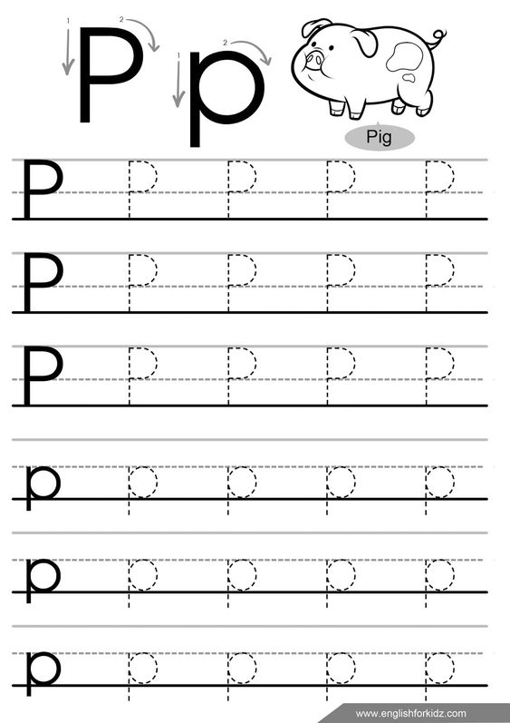

Matematika:
ODČITOVANIE DO 4: Zápis príkladov odčítania. Znázorňovanie príkladov odčítania

- _ =

_
=

_ =

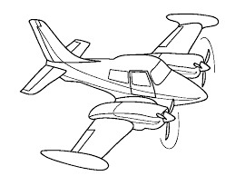
_ =

_ =

_ =

Správne vypočítaj:

1+2= 2-1=
2+2= 3-1=
1+3= 4-2=
2+1= 4-3=
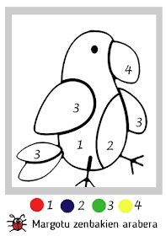

Vecné učenie:
Deň a jeho časti. Rozoznávať časti dňa – ráno, predpoludnie, popoludnie, večer,noc
Časti dňa
- ráno
- predpoludnie
- poludnie / obed
- popoludnie
- večer
-noc

Ráno
Predpoludnie

Poludnie / obed
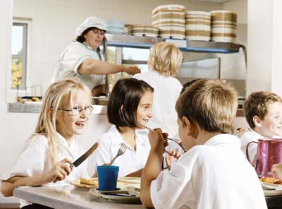

Popoludnie

Večer

Noc

